Уважаемые покупатели!
Спасибо за покупку изделия ТМ «НЕМАН»
Стол-трансформер «Браво»
Сборка осуществляется путем прикручивания ножек гайками-барашками.
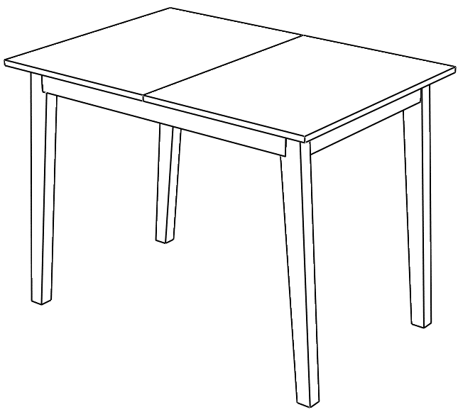
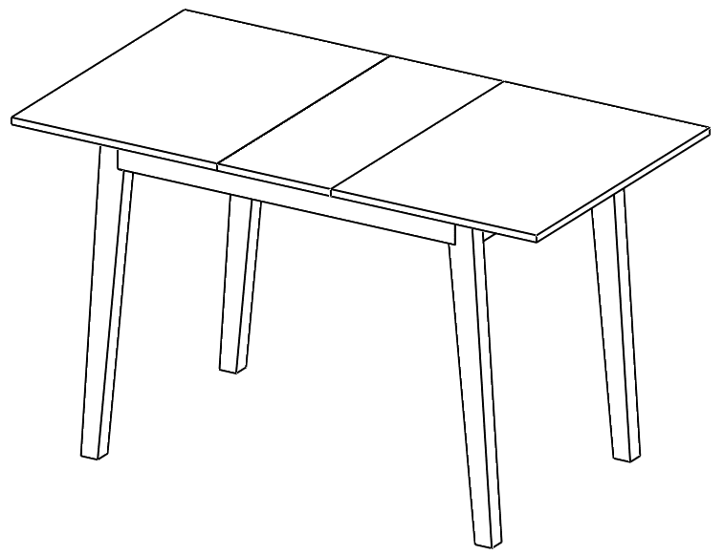

Инструкция по эксплуатации и уходу за мебелью
1. Корпусная мебель должна эксплуатироваться в сухих и теплых помещениях, имеющих отопление и вентиляцию при температуре воздуха не ниже +10 C и не выше +40 C, относительная влажность 40%-70%. Существенные отклонения от указанных режимов приводят к значительному ухудшению потребительских качеств мебели.
2. Расположение корпусной мебели ближе одного метра от отопительных приборов и других источников тепла, а также под прямыми солнечными лучами, вызывает ускоренное старение лакокрасочного покрытия.
3.Недопустимо попадание на лакокрасочные поверхности жидкостей, растворяющих лакокрасочные пленки (спирт, ацетон, бензин и пр.).
4. Следует оберегать поверхности корпусной мебели и ее конструктивные элементы от механических повреждений, которые могут быть вызваны воздействием твердых предметов, абразивных порошков, а также чрезмерными физическими нагрузками.
5. Уход за корпусной мебелью надлежит осуществлять с применением только качественных, специально предназначенных для этих целей чистящих и полирующих средств. Пыль удаляется чистой, сухой и мягкой тканью (фланель, сукно, плюш и т. п.) Рекомендуется очищать любую часть мебели как можно скорее после того, как она загрязнилась. Если вы оставляете загрязнение на некоторое время, то заметно повышается опасность образования разводов, пятен и повреждений мебельных изделий и их частей.
6. Недопустимо соприкосновение покрытия с горячими предметами и кипящей водой. Такая эксплуатация может привести к вспучиванию покрытия.
7. Не проводите по поверхности мебели, и не ударяйте их острыми (режущими) или тяжелыми твердыми предметами.
Изделия должны храниться в сухих, чистых помещениях при температуре от +10 до +40ºС в горизонтальном положении, уложенных на ровные места.
Гарантийные обязательства
Предприятие гарантирует соответствие ТУ У 36.1-32045351-001:2010 «Детали и каркасы корпусной мебели» при соблюдении условий транспортировки, хранения и эксплуатации.
Гарантийный срок эксплуатации мебели 12 месяцев с дня продажи.
Гарантия не распространяется, если:
Нарушены правила и условия эксплуатации мебели;
Мебель повреждена в результате действия домашних животных, огня, агрессивных жидкостей, а также с признаками небрежного обращения;
Изменена конструкция изделия или комплектующих Покупателем;
Закончился гарантийный срок;
Если присутствуют дефекты, которые были сообщены или известны Покупателю до продажи, и по которым он получил индивидуальную скидку. Также дефекты, через которые на мебель была снижена цена.
После продажи товара Покупателю, претензии за механические повреждения (следы ударов, сколы, пятна и т.д.) предприятие не несет ответственности.

